CampusConnect und Stud.IP
CampusConnect ist ein Projekt, um die LernManagementSysteme (LMS) Moodle, Ilias, Stud.IP und das CampusManagementSystem (CMS) LSF miteinander verknüpfen zu können. Die große Frage ist sicherlich, was "verknüpfen" in dem Sinne bedeutet. Es gibt grundsätzlich drei Arten, wie zwei Systeme durch CampusConnect miteinander verknüpft werden: a) durch einen Import von LSF, b) durch einen Import von sogenannten Kurslinks von einem System ins andere und c) durch einen Import von Kursen von einem System ins andere.
Solche Kurse sind Abbildungen der Kurse des Fremdsystems im eigenen LMS. Falls ich also einen Kurs von Moodle nach Stud.IP importiere, existiert er damit zweimal redundant.
Das ist nicht immer erwünscht, und es deswegen gibt es unter Umständen die Kurslinks, die lediglich einen Verweis im eigenen System ins Fremdsystem darstellen. Man kann sie im eigenen System suchen, sich dort auch anmelden, aber es sind keine Inhalte hinterlegt und der Kurslink ist auch nicht dafür gedacht, dass man dort eLearning betreibt. Stattdessen gibt es dort einen Link, über den man direkt ins Fremdsystem (z.B. Moodle) springt, dort sofort eingeloggt und im entsprechenden Kurs angemeldet ist.
Der Import von LSF hingegen ist ganz einfach, dass möglichst viele der Informationen aus dem LSF in das eigene LMS geschaufelt werden und man im eigenen LMS eLearning betreiben kann, ohne jemals direkt etwas mit dem LSF zu tun zu haben. Diese Verknüpfung zwischen LMS und LSF ist nur einseitig, es wird nie was ins LSF zurück geschaufelt.

Einrichten des Konnektors in Stud.IP
Um Stud.IP für CampusConnect zu nutzen, braucht man eine Stud.IP-Version 2.4 und das CampusConnect-Plugin. Das Plugin besteht eigentlich aus zwei Plugins, die aber miteinander verwoben sind. Das eine Plugin "CampusConnect" bietet die Administrationsoberfläche für den Root, sowie Unit-Tests und eine Übersichtsseite für Kurslinkveranstaltungen an, das zweite Plugin "CampusConnectLink" wird lediglich noch verwendet, um den Link ins Fremdsystem für die Kurslinks etwas prominenter (über ein zusätzliches Icon unter "Meine Veranstaltungen" und als zusätzlichen Reiter in der Veranstaltung) darzustellen. Beide Plugins sollten sich durch Hochladen einer einzigen ZIP-Datei installieren lassen und nisten auch einige Tabellen in die Datenbank ein, die alle mit "campus_connect_" anfangen. Beide Plugins müssen für alle Rollen auch für nobody freigegeben werden.

Installation während der Testphase
Bis die Stud.IP-Version 2.4 noch nicht draußen ist, kann man sich den Stud.IP-Branch campusconnect auschecken, der sowohl die modifizierte Stud.IP-Version als auch beide Plugins beinhaltet. Die Adresse zum Auschecken ist
svn://develop.studip.de/studip/local-branches/campusconnect
Nutzername und Passwort sind jeweils studip
Sodann muss eine reguläre Installation des Stud.IP vorgenommen werden. Dazu kann man einen Spiegel einer bestehenden Datenbank nehmen, die man gerade selbst verwendet, oder aber man verwendet den Dump im Verzeichnis /db wie man es kennt. Anschließend müssen noch folgende Schritte durchgeführt werden:
- Melden Sie sich als Root an und rufen Sie die ansonsten im System nicht auffindbare Seite web_migrate.php auf und führen Sie das Update durch. Darin sind einige wichtige Änderungen zu den Seminarklassen enthalten, die wir für CampusConnect brauchen und erst in die Version 2.4 von Stud.IP Einzug erhalten haben.
- Installieren Sie beide Plugins in der Datenbank. Das muss über Datenbankeinträge in der Tabelle plugins geschehen.
- Melden Sie sich wieder als Root an, gehen Sie in die Pluginübersicht, klicken auf das Editieren-Symbol neben den beiden Plugins und geben Sie beide Plugins für alle Rollen an, die Ihr System bietet – einschließlich nobody.
- Fügen Sie jetzt noch die Tabellen des Plugins in die Datenbank hinzu. Die komplette Struktur finden Sie in der Datei plugin.sql
Das System sollte jetzt auch auf dem aktuellen Stand sein.

Betriebnahme des Konnektors
Melden Sie sich als Root an und gehen Sie auf das Icon "Admin" oben. Sie werden jetzt den Reiter "CampusConnect" ganz rechts sehen. Wenn Sie darauf klicken, kommen Sie zu dem Administrationsbereich des CampusConnect-Plugins für Stud.IP. Alles ist so einfach wie möglich gestaltet worden, dennoch ist CampusConnect ein sehr umfassendes und kompliziertes Plugin. Allein die Flexibilität führt dazu, dass man eine ganze Menge einstellen kann.
Als Erstes sehen wir den Übersichtsschirm, der uns den Status der Schnittstelle einzeigen kann, mit ein paar Unterpunkten.
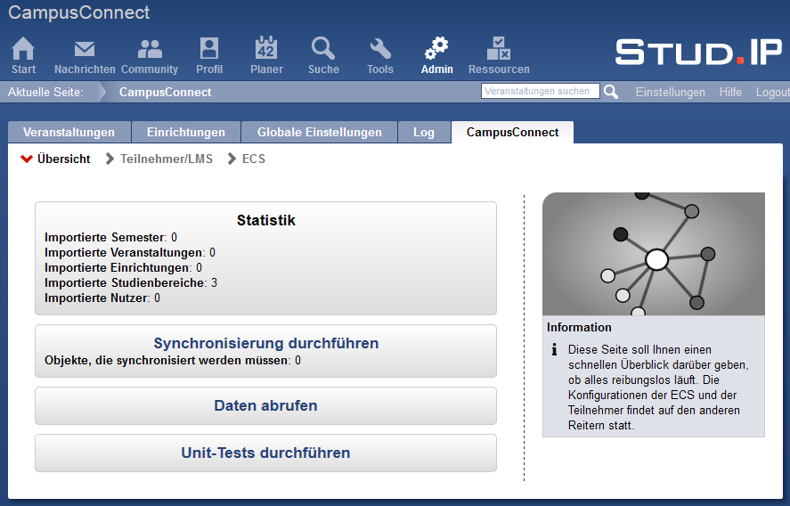
Statistik: hier sehen Sie, was alles schon importiert wurde. Nur ein paar Zahlen.
Synchronisierung durchführen: hiermit werden alle Daten, die verschickt werden müssen, an die anderen Server los geschickt. Es werden grundsätzlich nur die nötigsten Dinge verschickt, also nur die Kurse, die auch Änderungen in der Zwischenzeit erfahren haben. Jetzt am Anfang sollte gar nichts verschickt werden, da wir ja noch keine Empfänger eingestellt haben.
Daten abrufen: hiermit werden Daten von den Servern empfangen. Auch hier wird erst einmal nichts passieren, da wir noch nicht eingestellt haben, dass wir etwas empfangen wollen.
Diese beiden Punkte werden im Echtbetrieb von Cronjobs übernommen werden, man muss also nicht immer drauf klicken. Nichtsdestotrotz kann es nützlich sein, mal doch von Hand die Importe und Exporte anstoßen zu wollen.
Unit-Tests durchführen: Wenn Sie hierauf klicken, werden in einer langen Prozedur von gerne über 10 Sekunden alle automatischen Tests durchgeführt, die wir auch zum Programmieren des Plugins herangezogen haben. Falls bei Ihnen in Zukunft etwas nicht funktionieren sollte, können Sie die Unit-Tests aktivieren. Wenn Fehlermeldungen kommen, wissen Sie, dass Ihr System Schuld am Problem ist, ansonsten liegt der Fehler vermutlich bei den anderen CampusConnectoren oder Ihrem Netzwerk. Ganz ausschließen können diese Tests jedoch nicht, dass auch bei CampusConnect ein Fehler vorliegt. Wenn Sie das allerdings jetzt klicken, sollte alles okay sein (ansonsten hat zum Beispiel bei der Installation der Datenbank etwas nicht geklappt).

Verbindung zum ECS aufnehmen
Was ist der ECS? Der ECS ist ein Server, der alle Teilnehmer des Campus-Connect-Netzwerkes miteinander verbindet. Sie verbinden Ihr Stud.IP also nicht direkt mit dem Moodle oder dem LSF und den zwanzig anderen Servern, sondern nur mit einem ECS. Das ist also der Middleware-Server. Trotzdem können Sie mehrere ECS ansprechen. Im Betrieb sollten Sie davon nicht viel bemerken, da Ihnen nur die jeweiligen LMS zur Konfiguration angezeigt werden.
Auf dem Unterreiter "ECS" (das ist der dritte Punkt, da er seltener benutzt werden wird als der zweite, aber er muss vorher ausgewählt werden) sehen Sie eine Liste aller ECS, mit denen Sie verbunden sind. Die Verbindung kann jedoch aktiv oder inaktiv sein. Jetzt gerade, da wir zuvor noch nichts gemacht haben, sollte die Liste leer sein und Sie können in der Infobox einen neuen ECS hinzufügen. Ein Fenster öffnet sich, in das Sie alle nötigen Daten eingeben können. Mindestens ein ECS muss aktiv und die Verbindung getestet sein, damit Sie mit den nächsten Schritten weiter machen können.
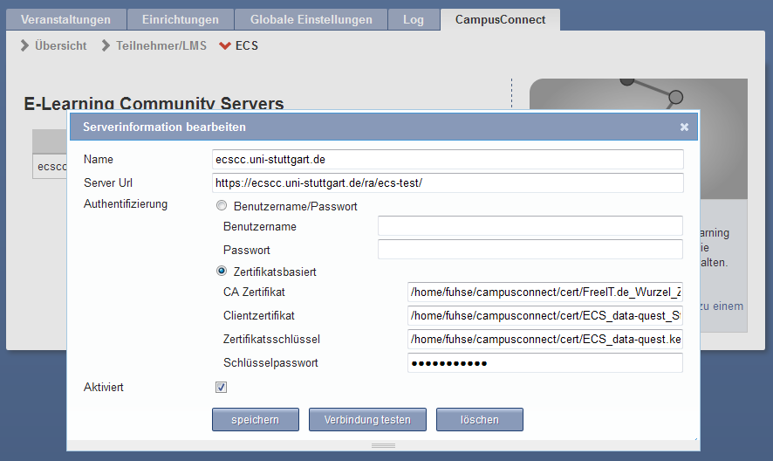
Wichtig ist, dass die Verbindung zwischen Ihnen und dem ECS zu 100% vertraulich und gesichert ist. Dazu benötigen Sie in der Regel Zertifikate, die Sie sich separat beim Betreiber des ECS abholen müssen. Der benötigt dafür noch ein paar Angaben von Ihnen und dann können Sie die Daten eingeben.
Alternativ, wenn Ihr ECS das zulässt, können Sie eine Anmeldung mit Nutzername und Passwort einrichten. Das ist im Grunde auch nicht weniger sicher, sofern Sie bestimmte Requests von der IP-Adresse des ECS erlauben und der ECS das seinerseits ebenso tut, oder aber der ECS eh nur im Intranet stehen sollte. Zudem ist Nutzername und Passwort viel einfacher einzurichten für Testumgebungen als Zertifikate. Für Produktivsysteme wird man aber meist eher auf Zertifikate setzen wollen, da sie letztendlich doch noch sicherer sind.

ECS der Uni Stuttgart
Das ganze CampusConnect-Projekt ist an der Uni-Stuttgart angestoßen und koordiniert worden. Und es ist zumindest sehr wahrscheinlich, dass auch Ihr ECS an der Uni Stuttgart liegt. Nehmen Sie Kontakt mit Heiko Bernlöhr heiko.bernloehr[at]freeit.de auf, der Ihnen dann die Zertifikate ausstellen wird.

Teilnehmereinstellungen
Der ECS ist konfiguriert und ein Klick auf "Verbindung testen" zeigt eine kleine Erfolgsmeldung? Dann können wir weiter gehen zu den Teilnehmern, das sind die anderen LMS, auf dem zweiten Reiter.
Diesen Reiter aufzurufen, kann etwas länger dauern, da bei jedem Aufruf die ECS angefunkt werden, welche Teilnehmer denn im Netzwerk sind. Falls Ihr ECS also schon korrekt erreichbar ist und er Ihnen schon ein paar Teilnehmer-LMS zugewiesen hat, sehen Sie diese hier auch schon. Jeden Teilnehmer müssen Sie einzeln konfigurieren.
Die Teilnehmer werden nach sogenannten Communities gruppiert. Das ist eine Gruppierung, die der ECS vornimmt, daran können Sie nichts verändern.
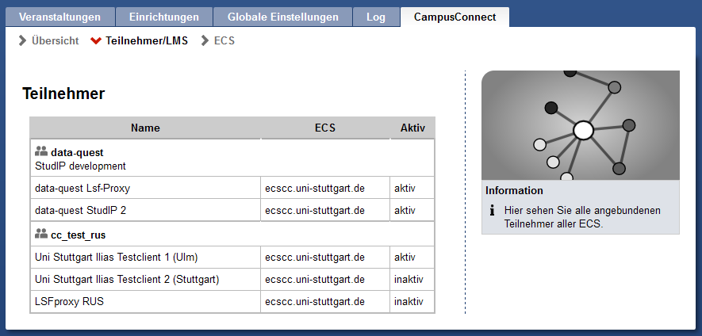
Klicken Sie auf einen Teilnehmer, um ihn zu konfigurieren. Sie gelangen dadurch auf eine neue Seite, auf der alle Einstellmöglichkeiten des Teilnehmers zu finden sind.
Oben in der ersten Zeile der neuen Seite sehen Sie einige grundlegende Informationen, die vom ECS kommen und den Teilnehmer beschreiben. Daran können Sie nichts ändern. Nur die "Stud.IP-interne ID" wird von Stud.IP vergeben, aber auch die ist nicht änderbar. Interessanter sind meistens die anderen Zeilen.
ECS: gibt an, von welchem ECS her der Teilnehmer bekannt ist. Meistens ist diese Information nicht so wichtig, insbesondere wenn man nur einen ECS hat, was meistens der Fall sein sollte.
Aktiviert: Ist der Teilnehmer und seine Einstellungen aktiv oder nicht? Also werden Dinge dahin exportiert und importiert? Das ist unabhängig von den anderen Einstellmöglichkeiten, die noch kommen werden.
Import vom Teilnehmer: Was wollen wir von dem Teilnehmer haben? Dieses Kästchen muss man erst aktivieren und dann wählt man aus, ob man Kurslinks oder Kurse importieren will oder ob der Teilnehmer ein CMS wie LSF ist. Daneben taucht dann ein Link "Konfiguration" auf, um detailliertere Einstellungen zu dem jeweiligen Import-Typen vorzunehmen. Import als CMS kann man nur einmal von allen Teilnehmern auswählen. Ist also schon ein CMS konfiguriert, kann man von den anderen Teilnehmern nur noch Kurse und Kuslinks importieren.
Export zum Teilnehmer: Was wollen wir zum Teilnehmer exportieren? Hier kann man nur Kurse oder Kurslinks exportieren. Dass Stud.IP als CMS fungiert, wäre zwar für zukünftige Entwicklungen denkbar, ist aber derzeitig nicht implementiert, da es kein bekanntes Anwendungsszenario dazu gibt.
Kurse und Kurslinks sind für das CampusConnect-Projekt grundlegend unterschiedliche Dinge. Auf Stud.IP-Seite sind sie hingegen gar nicht so unterschiedlich. Wenn man aber zwei LMS miteinander verbinden möchte, sodass LMS A Kurslinks and LMS B exportiert, so müssen beide LMS genau dies in der Konfiguration so eintragen. Der Import/Export erfolgt also stets einvernehmlich, man kann nicht einfach den Import konfigurieren in Stud.IP und schon bekommt man Kurse oder kann gar vertrauliche Informationen abgreifen. Alle Informationen, die das LMS A exportiert haben einen expliziten Empfänger. Und LMS B kann diese Informationen nur importieren, wenn LMS B der tatsächliche Empfänger der Nachricht ist und LMS B auch eingerichtet hat, Daten von LMS A empfangen zu wollen und zwar auch genau in dem richtigen Typ.
Wenn LMS A Kurslinks sendet und LMS B will nur Kurse haben, so passiert am Ende gar nichts, also nichts wird erfolgreich transferiert, die gesendeten Daten werden verworfen. Über dieses Prozedere sollte man sich im Klaren sein, wenn man diese Einstellungen vornimmt.

Import von Kursen
Der einfachste Fall ist vermutlich der Import von Kursen. Das bedeutet, in LMS A sind bestimmte Veranstaltungen definiert, die exportiert werden als Kurse. LMS B will sie auch als Kurse importieren, und sie werden dort zu vollständigen Kursen mit allen Inhaltsbereichen wie Übersichtsseite, Forum, Dateibereich, Wiki und so weiter.
Zu diesen Kursen kann man über den Link "Konfiguration" auf der Teilnehmer-Einstellseite konfigurieren, welchen Seminartyp diese Kurse bekommen sollen und welchem Studienbereich sie zugewiesen werden, wenn keine andere Zuweisung getroffen werden kann.

